SCHREIBBEWERB

Name der Schülerin/des Schülers: Flora Sommer, Diana Schörkhuber
Alter: 9 Jahre Schule: VS Kematen/Ybbs
Klasse: 3a Ort: VS Kematen/Ybbs

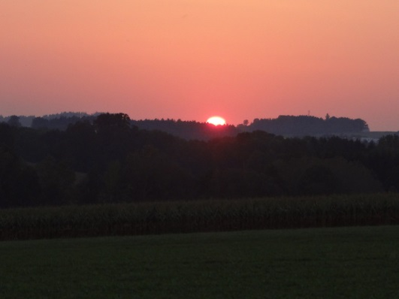
Foto: „De letztn Sunstrohln“ – Romana H., NMS Aschbach
Wald Nacht
Christoph Mauz

20:37
Schöner Schmarrn! Jetzt wird es gleich finster und ich habe immer noch keine Ahnung, wo genau ich bin. Das Einzige, das völlig außer Streit steht, ist die Tatsache, dass ich im Wald stehe. Mittendrin! Der Wald ist irgendwo im westlichen Niederösterreich. Zwischen Amstetten West und Oed-Öhling. Wenn ich die Augen zumache, dann höre ich Autobahngeräusche. Das heißt, ich hoffe, dass es Autobahngeräusche sind. Weil wenn das Geräusch zum Beispiel von Gelsen kommt, dann gute Nacht, Bertl! Bertl heiße ich übrigens. Bertl Panigl und ich hab‘ mich verlaufen. Verlaufen in einem Wald im westlichen Niederösterreich, zwischen Amstetten West und Oed-Öhling.
Verzweifelt hole ich mein Handy hervor, aber ich habe immer noch kein Signal. Überall funktioniert das Klumpert! Überall, außer in einem Wald im westlichen Niederösterreich, zwischen Amstetten und Oed-Öhling!
Oh, nein! Es sind doch Gelsen. Genau jetzt! Ich habe noch immer kein Signal auf meinem Handy.
Als ich mein Handy einstecken will, raschelt es in einem Busch. Ich erschrecke mich, sehe aber langsam nach. Zum Glück ist es nur ein kleines Häschen. Ich nehme dich mit und nenne dich Schnuppi. Zum Glück bin ich nicht allein. Wir gehen immer weiter in den Wald hinein. Auf einmal hören wir wieder ein Geräusch, aber es waren keine Gelsen mehr, sondern es ist die Autobahn. Wir jubeln. Es nimmt uns der Bus mit. Wir fahren glücklich mit dem Bus nach Hause. Meine Eltern fragen: ,,Geht es dir gut?“
Ich antwortete: ,,Ja es geht mir gut, aber ich habe auf meiner Reise ein Kaninchen gefunden. Darf ich das Kaninchen behalten?“ Meine Eltern antworten: ,,Ja, wie heißt es denn?“ Es heißt Schnuppi!
UND SO ENDET DIE GESCHICHTE.

